Corvus Energy décroche un contrat historique de 40 MWh de batteries pour le programme de nouveaux grands navires de BC Ferries

Communiqué de presse Vancouver (Canada) et Bergen (Norvège), 11 août 2026
— Corvus Energy, chef de file des solutions zéro émission pour l’industrie maritime, a remporté un contrat majeur portant sur la fourniture de ses systèmes de stockage d’énergie par batteries pour quatre nouveaux ferries hybrides-électriques bidirectionnels destinés au transport de passagers et de véhicules pour l’exploitant canadien British Columbia Ferry Services (BC Ferries). Les quatre nouveaux navires font partie de la nouvelle classe Summit de BC Ferries et portent respectivement les noms suivants : Summit Arbutus, Summit Cedar, Summit Maple et Summit Spruce.¹

Prêts pour une exploitation zéro émission
Corvus livrera une capacité totale installée de 40 MWh, soit 10 MWh par navire — un niveau qui place ces navires parmi les ferries à batteries de plus grande capacité au monde. En complément, Corvus fournira des bases d’interface pour batteries ainsi que des systèmes de contrôle des modules de batteries, dimensionnés pour accueillir 60 MWh supplémentaires (soit 70 MWh au total) par navire, permettant ainsi à ces navires de naviguer avec des émissions quasi nulles jusqu’à deux heures¹, à mesure que les infrastructures de recharge seront déployées. Cette conception évolutive évite d’importantes modifications structurelles et positionne BC Ferries à l’avant-garde de l’électrification des grands navires.
Le système Corvus Dolphin NxtGen™ Power, qui intègre des cellules de puissance avancées refroidies par liquide, une densité énergétique accrue et une architecture de sécurité renforcée, marque une avancée technologique majeure dans le domaine des batteries marines. Le système de stockage d’énergie (ESS) sera intégré au système de production d’énergie et de propulsion des nouveaux navires.

Un choix stratégique fondé sur des performances éprouvées
BC Ferries a retenu Corvus en raison de son expertise dans le déploiement d’installations de batteries marines de grande envergure, de sa solide présence opérationnelle en Colombie-Britannique, ainsi que de son expérience avérée sur la flotte Island Class² de l’opérateur. Ce choix garantit un accompagnement sur l’ensemble du cycle de vie des nouveaux navires, de leur mise en service jusqu’à plusieurs décennies d’exploitation.
« Nous sommes ravis d’avoir été de nouveau choisis par BC Ferries pour ce projet emblématique. BC Ferries mène l’un des programmes d’électrification de ferries les plus ambitieux et les plus avancés techniquement au monde », a déclaré Fredrik Witte, PDG de Corvus Energy. « Notre technologie Dolphin NxtGen marque une nouvelle étape en matière de performance et de sécurité, en permettant à ces navires d’être exploités efficacement dès aujourd’hui tout en préparant le terrain à un avenir entièrement électrique. Nous sommes particulièrement fiers que ces batteries aient été développées dans notre centre de développement produit de Vancouver, en Colombie-Britannique. »

Une avancée majeure dans la stratégie de renouvellement de flotte et de durabilité de BC Ferries
À la tête de l’un des plus grands réseaux de ferries au monde, BC Ferries assure des liaisons sur 25 routes desservant 47 terminaux et transporte chaque année environ 9,7 millions de véhicules et 22,7 millions de passagers³. Le programme New Major Vessels (NMV), le plus important investissement jamais réalisé par l’entreprise, vise à moderniser la flotte de BC Ferries, à accroître la capacité de transport et à permettre une exploitation plus durable sur le plan environnemental⁴.
Chacun des quatre nouveaux ferries bidirectionnels pourra transporter jusqu’à 360 véhicules et 2 100 passagers.
Conçus en collaboration avec LMG Marin, ces navires seront dotés d’une propulsion hybride diesel-batterie, compatible avec les biocarburants ou le diesel renouvelable. Leur architecture spécifique permettra, une fois les infrastructures de recharge à quai en place, une transition fluide vers une exploitation entièrement électrique et à très faibles émissions.
Ed Hooper, responsable du renouvellement de la flotte chez BC Ferries, a déclaré : « BC Ferries réfléchit dès aujourd’hui à l’avenir du transport de passagers par ferry pour les personnes, les entreprises et les communautés qui dépendent chaque jour de nos services. Notre défi actuel est celui d’une flotte vieillissante, qui affecte tout particulièrement nos principales lignes. Lorsque les nouveaux grands navires commenceront à entrer en service en 2029, nous augmenterons notre capacité tout en renforçant la fiabilité de nos opérations. Ces navires auront une longue durée de vie, et travailler avec des partenaires fiables, engagés sur le long terme, comme Corvus Energy, qui dispose d’une présence locale en Colombie-Britannique et a démontré sa capacité à accompagner l’ensemble du cycle de vie du système, est essentiel dans notre démarche de renouvellement de flotte. »
Calendrier
La livraison du premier navire est prévue d’ici 2029 par China Merchants Shipbuilding Industry Group Weihai Shipyard Co., Ltd., et les quatre navires devraient entrer en service d’ici 2031.
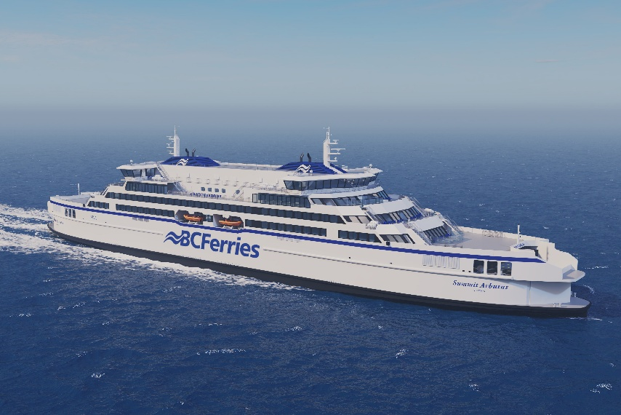
Légende : Rendu conceptuel des nouveaux grands navires de BC Ferries. Crédit : BC Ferries.
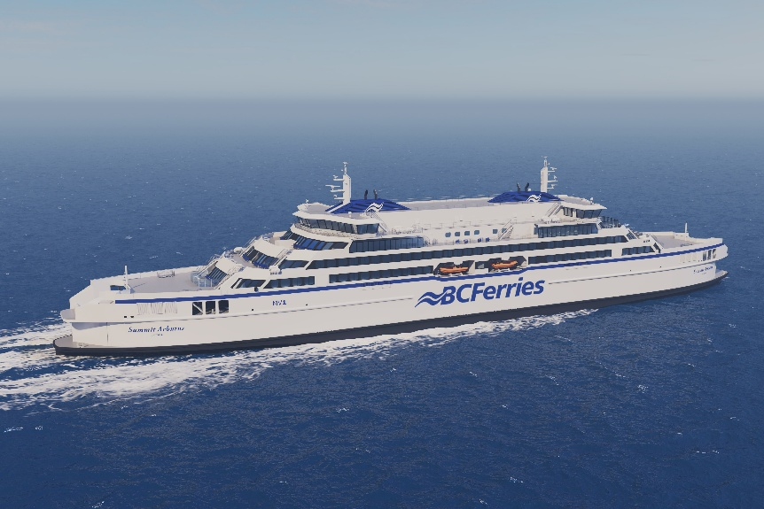
Légende : Rendu conceptuel des nouveaux grands navires de BC Ferries. Crédit : BC Ferries.

[1] BC Ferries présente la classe Summit dans le cadre d’un important programme de renouvellement de sa flotte.
[2] BC Ferries 2-hour Route: Vancouver (Tsawwassen) to Nanaimo (Duke Point)
[3] BC Ferries Island Class Ferries
[4] British Columbia Ferry Services Inc. Annual Report to the British Columbia Ferries Commission - Year ended March 31, 2025.
[5] BC Ferries New Major Vessels
---------
À propos de Corvus Energy
Basée en Norvège, Corvus Energy est le principal fournisseur mondial de solutions énergétiques zéro émission pour l’industrie maritime. L’entreprise propose une gamme complète de systèmes de stockage d’énergie adaptés à presque tous les types de navires, aidant les armateurs à réduire leurs émissions, à améliorer leur efficacité opérationnelle et à garantir des opérations sûres et fiables.

Les solutions de Corvus Energy associent une technologie de batterie avancée, des services numériques, des fonctionnalités de passeport batterie, la cybersécurité et une assistance de service mondiale tout au long du cycle de vie du navire.
Avec plus de 1 350 projets livrés dans le monde, Corvus Energy s’est imposée comme un partenaire de confiance dans la décarbonation du secteur maritime. Aujourd’hui, plus de 50 % des navires dans le monde équipés de technologies zéro émission sont alimentés par des systèmes Corvus Energy.

Pour en savoir plus, rendez-vous sur corvusenergy.com

Contacts presse
Corvus Energy – Europe et Asie
Sonja Vernoy Hansen
Vice-présidente Marketing et Communication
+47 99 309 309
svhansen@corvusenergy.com

Corvus Energy – Amériques
Angela McClellan
Responsable marketing, Amériques
amcclellan@corvusenergy.com

